Metallica
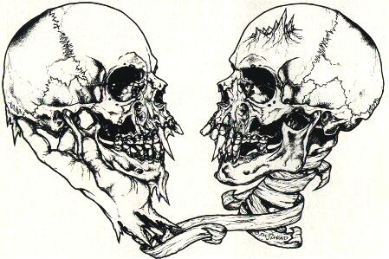

Av: Marcus Larsson EcEk3c.
Tullängsskolan
Örebro
Handledare: Gunnar Ljung _________________________

Innehållsförteckning:

Sidan 1 Inledning

Sidan 2 Lars Ulrich

Sidan 3 James Hetfield

Sidan 4 Kirk Hammet

Sidan 5 Jason Newstead

Sidan 6 Fakta om Metallica

Sidan 7 Viktiga årtal

Sidan 8 Viktiga årtal forts

Sidan 9 Nuvarande medlemmarna

MetallicA

Inledning

Mitt specialarbete ska handla om Metallica, för att jag har lyssnat väldigt mycket på dom. Det började nån gång på 90-talet när jag köpte min CD-spelare och min första CD-skiva som var Metallica’s ”Black Album” som kom 1991. Sen dess har jag lyssnat på Metallica väldigt mycket, men det har avtagit sen Metallica släppte sina senaste album (Load och Reload) som inte alls är like bra som ”Black Album” för att dom 2 skivorna är alldeles för mesiga för min smak. Jag gillar mest deras första skivor ”Kill Em All”, ”Ride The Lightning” ”Master Of Puppets” och ”Black Album”. Jag har även varit på en konsert och sett Metallica spela live i Stockholm, Globen. Det var väldigt bra även fast jag inte hade ståplats, jag satt med mina kompisar ganska högt upp i Globen.

Fakta om medlemmarna:

Lars Ulrich

Namn: Lars Ulrich.

Född: Den 26 december 1963 i Gentofte, Danmark.
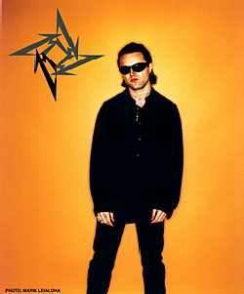
Instrument: Trummor.

Utrustning: Zildjian Cymbaler, Artstar II drums, Remo trumskin.

Trumpinnar: Regal tip elite 5B Lars Ulrich Model (Zildjian).

Lyssnar på: Oasis, Kid Rock, Korn, Rage Against The Machine.

Lite annan fakta: Lars är gift och bor i USA, innan Lars började spela i Metallica så höll han mycket på med tennis som han var väldigt duktig på. Lars pappa var en framgångsrik tennisspelare, som lärde sin son allt om det han kunde om tennis. Lars idoler är Guillermo Vilas, Ritchie Blackmore och Ace Frehley. Annars så gillar Lars att springa, dyka, åka skidor, kolla på film och konst. Innan Metallica så jobbade Lars som tidningsbud och bensinstationspersonal.

James Hetfield

Namn: James Hetfield.

Född: Den 3 augusti 1963 i Los Angeles, California.

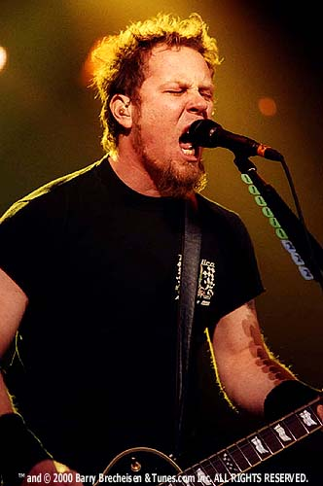
Instrument: Spelar elgitarr och sjunger.

Utrustning: E.S.P Black Explorer/Double-Neck har väldigt många elgitarrer.

Lyssnar på: Black Sabbath, Motorhead, Nick Cave mfl.

Lite annan fakta: James är gift sen ett antal år tillbaka, när James inte är på turné eller håller på med nån ny Metallica platta så gillar han att jaga, fiska, åka snowboard, åka vatten skidor eller spela ishockey. Innan James började spela i Metallica så hade han ett annat band som hette "Obsession".

Kirk Hammet

Namn: Kirk Hammet.

Född: Den 18 November 1962 i San Francisco, California.
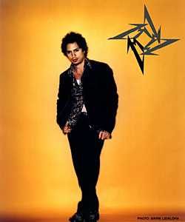
Instrument: Elgitarr (sologitarr).

Utrustning: Fender Stratocaster, Kirk har många olika gitarrer.

Lyssnar på: Jimi Hendrix, UFO, Black Sabbath, Deep Purple, Kiss och David Bowie.

Lite annan fakta: Nåt som Kirk verkligen inte gillar är sport, varför vet jag inte. Innan Kirk började i Metallica så spelade han ”Exodus”, Kirk är en väldigt duktig på elgitarr han spelar dom flesta solon som Metallica har. Kirk gillar skräck filmer som han samlar på, han gillar även att cykla mountainbike, tatueringar och piercing.

Jason Newstead

Namn: Jason Newstead.

Född: Den 4 Mars 1963 i Battle Creek, Michigan.

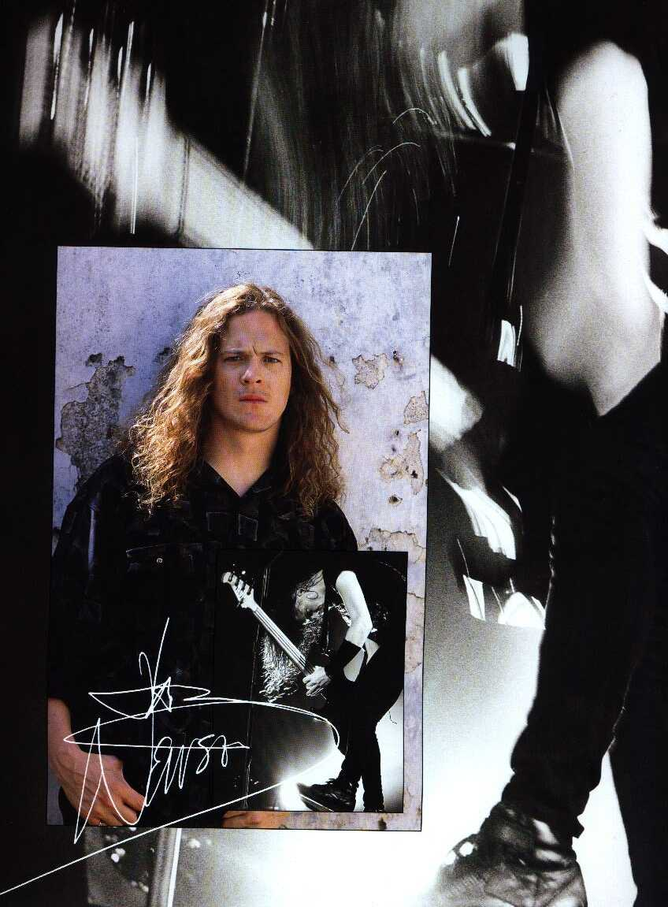
Instrument: Bas.

Utrustning: Stuart Spector Design 4 - 5 - 6 strängar har väldigt många olika basar.

Lyssnar på: Kiss, Black Sabbath, Machine Head, Fugees och Sepultura.

Lite annan fakta: Innan Jason började i Metallica spelade han i ”Flotsam and Jetsam”
Och så jobbade han på Burger King och körde truck på ett företag. Några stora intressen Jason har är att cykla mountainbike , spela baseball, spela mycket bas och lyssna på musik. Jason är den ända i Metallica som inte är gift men han har en flickvän.

Fakta om Metallica

Varifrån kom namnet ”Metallica” ?

Det var Lars som snodde det från en kompis som ville ha hjälp med vad hans nya hårdrocks tidning skulle heta. Så Lars kollade igenom lite namn och fick se Metallica och tänkte att det ska hans band heta så han föreslog "Metal Mania" till sin kompis och behöll Metallica för sig själv.

Alla gamla medlemmar i Metallica

Cliff Burton – Var med när Metallica bildades och spelade bas, dog i en olycka i Sverige.
David Mustaine- Spelade elgitarr innan Kirk kom med i Metallica, han vart sparkad för att han hade problem med alkohol.
Ron McGovney- Var med när Metallica bildades spelade bas, fick sparken när Metallica fick kontakt med Cliff Burton.
Damien Philips- Var bara med och spelade elgitarr på en konsert med Metallica.
Lloyd Grant- Var bara med i början av Metallica’s karriär och spelade elgitarr till ett demo.
John Marshall- Vän till bandet som spelade elgitarr på några konserter när James var skadad.

Vilka var med på den första Metallica konserten ?
Det var med James Hetfield, Lars Ulrich, Ron McGovney och David Mustaine som spelade i
Anaheim den 14 mars 1982.

Vilken låt är det som spelas innan varje Metallica konsert ?

"Ecstasy Of Gold" heter låten som är från en Clint Eastwood film som heter "The Good, The Bad, and The Ugly". Den är skriven av Ennio Morricone, Metallica har haft den innan varje konsert sen 1983.

Viktiga årtal för Metallica

Bandet Metallica bildades sommaren 1981 av den då unge dansken Lars Ulrich och James Hetfield samt Lloyd Grant. (Grant spelade gitarr)

I april 1982 var bandet tvunget, för att få spela live, att presentera något av sitt material, så de spelade in en demo-tape, senare mer känd som "Power Metal". En månad senare hade bandet ett gig på Lars skola, de lyckades nästan med att tömma salen….
Låten Motorbreath spelades även in, låt nr 1 på kassetbandet.

I juni 1982 släptes det ett Metal Blade samlingsalbum som innehöll Metallicas första hit, Hit The Lights.

I juni 1982 spelades även demon No Life Til Leather av Lars Ulrich, James Hetfeild, Ron Mcgovney och Lloyd Grant med låtarna:

-Hit The Lights
-Mechanics
-Motorbreath
-Seek And Destroy
-Metal Militia
-Jump In The Fire
-Phantom Lord

I augusti 1982 fick bandet för första gången höra tals om Cliff Burton.
4 månader senare spelade de för första gången tillsammans, som senare skulle utveckla sig till att Burton blev bandets basist.

1983 bad Metallica Kirk Hammet att gå med i bandet då de hade sparkat sin förre gitarrist Dave p.g.a. hans alkoholmissbruk.
Då hade de också Cliff Burton i bandet och fick då ungefär den form de har idag.

I maj 1983 gjorde de sitt första egna album, "Kill 'Em All". Albumet skulle från början heta "Metal Up Your Ass", men producenterna vägrade släppa en skiva med sådant namn, den släptes två månader senare.

I oktober till december spenderade Metallica sin tid med att skriva material till sitt nästa album, "Ride The Lightning"

I februari 1984 åkte bandet för första gången på turné i Europa som började i Schweiz och fortsatte över Tyskland, Frankrike, Belgien och slutade i Holland.

I juni släpptes "Ride The Lightning" med låtar som "Fade To Black" som finns med på skivan. Det var häftiga diskussioner om låten för den handlar om att inte orka med livet, så det var människor som tog livet av sig på grund av texten…är inte 100% säker men har läst det på internet.

I augusti 1985 uppträdde Metallica för första gången på "Monsters of Rock festival".
Där blev de inklämda mellan de två giganterna Ratt och Bon Jovi.
James bestämde sig för att säga till de 70000 ungdomarna vad de skulle förvänta sig citat; "If you came here to see spandex, eye makeup, and the words 'oh baby' in every fuckin' song, this ain't the fuckin' band…"

I mars 1986 släpptes ett nytt album, "Master Of Puppets".
På den CD:n finns hit-låten "Master Of Puppets" som finns med på bandet.

Den 27 september 1986 åkte metallicas två turné bussar på en dålig väg mellan Stockholm och Köpenhamn.
Strax före 06.15 fick plötsligt en av bussarna sladd och körde i diket i en våldsam krasch.
I den buss som hade kraschat satt Cliff Burton, som avled direkt då han klämdes till döds av bussen som kom ovan på honom. RIP
Metallicas 24-åriga bas-ess, Cliff Burton, var död.
Den chockade gruppen handskades med situationen på det sätt de var mest vana vid, supa sig fulla.

Jason Newstead går till en provspelning i hopp om att få bli metallicas nya basist.
Efter en kort överläggning på toan kom bandet tillbaka och sade: Välkommen till Metallica.

I augusti 1988 släpptes deras nya album "And Justice for All"

I februari 1989 var Metallica nominerade i "The heavy metal category".
De vann inte grammisen men verkade inte bry sig särskilt mycket, utan adderade en klisterlapp på sitt album där det stod "Grammy Award LOOSERS".
1990 fick de dock sin revansch, då de tog hem en grammy för bästa hårdrock framträdande med låten "One". (One är från "And Justice for All")

Augusti 1991: Metallica’s fjärde album kom ut, "Black Album"
men som egentligen heter "Metallica".

Den 3 september 1995 så gjorde bandet "The Artic Circle Show".
Ca 500 tävlingsvinnare blev inbjudna till "världens kallaste show" i den arktiska delen av Kanada.
Med 4 st bränsleslukande värmekraftverk och ett jättetält lyckades man klämma in alla personer och hålla instrumenten varma nog för att fungera.

Det femte albumet, "Load", släpps över världen den sjätte mars 1996
Load håller inte samma klass som ”Black Album” det finns bara ett par stycken bra låtar på skivan tyvärr.

I juni 1996 anordnade MTV och Metallica en tävling, där priset var att Metallica kom hem till dem och spelade, det krävdes fyra stora lastbilar för att frakta omkring all utrustning.

I november 1997 släppte de albumet, "ReLoad".
Som inte heller håller någon bra klass inte samma hårdhet som dom tidiga skivorna, det finns bara enstaka låtar på skivan som är godkända enligt mig.

De nuvarande medlemmarna är:

James Hetfield- sångare och gitarrist
Lars Ulrich- Trummis
Kirk Hammet- led gitarr
Jason Newstead- Basist

MetallicA

Inledning

Mitt specialarbete ska handla om Metallica, för att jag har lyssnat väldigt mycket på dom. Det började nån gång på 90-talet när jag köpte min CD-spelare och min första CD-skiva som var Metallica’s ”Black Album” som kom 1991. Sen dess har jag lyssnat på Metallica väldigt mycket, men det har avtagit sen Metallica släppte sina senaste album (Load och Reload) som inte alls är like bra som ”Black Album” för att dom 2 skivorna är alldeles för mesiga för min smak. Jag gillar mest deras första skivor ”Kill Em All”, ”Ride The Lightning” ”Master Of Puppets” och ”Black Album”. Jag har även varit på en konsert och sett Metallica spela live i Stockholm, Globen. Det var väldigt bra även fast jag inte hade ståplats, jag satt med mina kompisar ganska högt upp i Globen.

Fakta om medlemmarna:

Lars Ulrich

Namn: Lars Ulrich.

Född: Den 26 december 1963 i Gentofte, Danmark.
Instrument: Trummor.

Utrustning: Zildjian Cymbaler, Artstar II drums, Remo trumskin.

Trumpinnar: Regal tip elite 5B Lars Ulrich Model (Zildjian).

Lyssnar på: Oasis, Kid Rock, Korn, Rage Against The Machine.

Lite annan fakta: Lars är gift och bor i USA, innan Lars började spela i Metallica så höll han mycket på med tennis som han var väldigt duktig på. Lars pappa var en framgångsrik tennisspelare, som lärde sin son allt om det han kunde om tennis. Lars idoler är Guillermo Vilas, Ritchie Blackmore och Ace Frehley. Annars så gillar Lars att springa, dyka, åka skidor, kolla på film och konst. Innan Metallica så jobbade Lars som tidningsbud och bensinstationspersonal.

James Hetfield

Namn: James Hetfield.

Född: Den 3 augusti 1963 i Los Angeles, California.

Instrument: Spelar elgitarr och sjunger.

Utrustning: E.S.P Black Explorer/Double-Neck har väldigt många elgitarrer.

Lyssnar på: Black Sabbath, Motorhead, Nick Cave mfl.

Lite annan fakta: James är gift sen ett antal år tillbaka, när James inte är på turné eller håller på med nån ny Metallica platta så gillar han att jaga, fiska, åka snowboard, åka vatten skidor eller spela ishockey. Innan James började spela i Metallica så hade han ett annat band som hette "Obsession".

Kirk Hammet

Namn: Kirk Hammet.

Född: Den 18 November 1962 i San Francisco, California.
Instrument: Elgitarr (sologitarr).

Utrustning: Fender Stratocaster, Kirk har många olika gitarrer.

Lyssnar på: Jimi Hendrix, UFO, Black Sabbath, Deep Purple, Kiss och David Bowie.

Lite annan fakta: Nåt som Kirk verkligen inte gillar är sport, varför vet jag inte. Innan Kirk började i Metallica så spelade han ”Exodus”, Kirk är en väldigt duktig på elgitarr han spelar dom flesta solon som Metallica har. Kirk gillar skräck filmer som han samlar på, han gillar även att cykla mountainbike, tatueringar och piercing.

Jason Newstead

Namn: Jason Newstead.

Född: Den 4 Mars 1963 i Battle Creek, Michigan.

Instrument: Bas.

Utrustning: Stuart Spector Design 4 - 5 - 6 strängar har väldigt många olika basar.

Lyssnar på: Kiss, Black Sabbath, Machine Head, Fugees och Sepultura.

Lite annan fakta: Innan Jason började i Metallica spelade han i ”Flotsam and Jetsam”
Och så jobbade han på Burger King och körde truck på ett företag. Några stora intressen Jason har är att cykla mountainbike , spela baseball, spela mycket bas och lyssna på musik. Jason är den ända i Metallica som inte är gift men han har en flickvän.

Fakta om Metallica

Varifrån kom namnet ”Metallica” ?

Det var Lars som snodde det från en kompis som ville ha hjälp med vad hans nya hårdrocks tidning skulle heta. Så Lars kollade igenom lite namn och fick se Metallica och tänkte att det ska hans band heta så han föreslog "Metal Mania" till sin kompis och behöll Metallica för sig själv.

Alla gamla medlemmar i Metallica

Cliff Burton – Var med när Metallica bildades och spelade bas, dog i en olycka i Sverige.
David Mustaine- Spelade elgitarr innan Kirk kom med i Metallica, han vart sparkad för att han hade problem med alkohol.
Ron McGovney- Var med när Metallica bildades spelade bas, fick sparken när Metallica fick kontakt med Cliff Burton.
Damien Philips- Var bara med och spelade elgitarr på en konsert med Metallica.
Lloyd Grant- Var bara med i början av Metallica’s karriär och spelade elgitarr till ett demo.
John Marshall- Vän till bandet som spelade elgitarr på några konserter när James var skadad.

Vilka var med på den första Metallica konserten ?
Det var med James Hetfield, Lars Ulrich, Ron McGovney och David Mustaine som spelade i
Anaheim den 14 mars 1982.

Vilken låt är det som spelas innan varje Metallica konsert ?

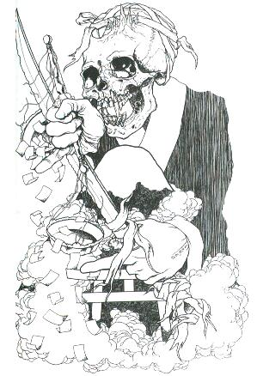
"Ecstasy Of Gold" heter låten som är från en Clint Eastwood film som heter "The Good, The Bad, and The Ugly". Den är skriven av Ennio Morricone, Metallica har haft den innan varje konsert sen 1983.

Viktiga årtal för Metallica

Bandet Metallica bildades sommaren 1981 av den då unge dansken Lars Ulrich och James Hetfield samt Lloyd Grant. (Grant spelade gitarr)

I april 1982 var bandet tvunget, för att få spela live, att presentera något av sitt material, så de spelade in en demo-tape, senare mer känd som "Power Metal". En månad senare hade bandet ett gig på Lars skola, de lyckades nästan med att tömma salen….
Låten Motorbreath spelades även in, låt nr 1 på kassetbandet.

I juni 1982 släptes det ett Metal Blade samlingsalbum som innehöll Metallicas första hit, Hit The Lights.

I juni 1982 spelades även demon No Life Til Leather av Lars Ulrich, James Hetfeild, Ron Mcgovney och Lloyd Grant med låtarna:

-Hit The Lights
-Mechanics
-Motorbreath
-Seek And Destroy
-Metal Militia
-Jump In The Fire
-Phantom Lord

I augusti 1982 fick bandet för första gången höra tals om Cliff Burton.
4 månader senare spelade de för första gången tillsammans, som senare skulle utveckla sig till att Burton blev bandets basist.

1983 bad Metallica Kirk Hammet att gå med i bandet då de hade sparkat sin förre gitarrist Dave p.g.a. hans alkoholmissbruk.
Då hade de också Cliff Burton i bandet och fick då ungefär den form de har idag.

I maj 1983 gjorde de sitt första egna album, "Kill 'Em All". Albumet skulle från början heta "Metal Up Your Ass", men producenterna vägrade släppa en skiva med sådant namn, den släptes två månader senare.

I oktober till december spenderade Metallica sin tid med att skriva material till sitt nästa album, "Ride The Lightning"

I februari 1984 åkte bandet för första gången på turné i Europa som började i Schweiz och fortsatte över Tyskland, Frankrike, Belgien och slutade i Holland.

I juni släpptes "Ride The Lightning" med låtar som "Fade To Black" som finns med på skivan. Det var häftiga diskussioner om låten för den handlar om att inte orka med livet, så det var människor som tog livet av sig på grund av texten…är inte 100% säker men har läst det på internet.

I augusti 1985 uppträdde Metallica för första gången på "Monsters of Rock festival".
Där blev de inklämda mellan de två giganterna Ratt och Bon Jovi.
James bestämde sig för att säga till de 70000 ungdomarna vad de skulle förvänta sig citat; "If you came here to see spandex, eye makeup, and the words 'oh baby' in every fuckin' song, this ain't the fuckin' band…"

I mars 1986 släpptes ett nytt album, "Master Of Puppets".
På den CD:n finns hit-låten "Master Of Puppets" som finns med på bandet.

Den 27 september 1986 åkte metallicas två turné bussar på en dålig väg mellan Stockholm och Köpenhamn.
Strax före 06.15 fick plötsligt en av bussarna sladd och körde i diket i en våldsam krasch.
I den buss som hade kraschat satt Cliff Burton, som avled direkt då han klämdes till döds av bussen som kom ovan på honom. RIP
Metallicas 24-åriga bas-ess, Cliff Burton, var död.
Den chockade gruppen handskades med situationen på det sätt de var mest vana vid, supa sig fulla.

Jason Newstead går till en provspelning i hopp om att få bli metallicas nya basist.
Efter en kort överläggning på toan kom bandet tillbaka och sade: Välkommen till Metallica.

I augusti 1988 släpptes deras nya album "And Justice for All"

I februari 1989 var Metallica nominerade i "The heavy metal category".
De vann inte grammisen men verkade inte bry sig särskilt mycket, utan adderade en klisterlapp på sitt album där det stod "Grammy Award LOOSERS".
1990 fick de dock sin revansch, då de tog hem en grammy för bästa hårdrock framträdande med låten "One". (One är från "And Justice for All")

Augusti 1991: Metallica’s fjärde album kom ut, "Black Album"
men som egentligen heter "Metallica".

Den 3 september 1995 så gjorde bandet "The Artic Circle Show".
Ca 500 tävlingsvinnare blev inbjudna till "världens kallaste show" i den arktiska delen av Kanada.
Med 4 st bränsleslukande värmekraftverk och ett jättetält lyckades man klämma in alla personer och hålla instrumenten varma nog för att fungera.

Det femte albumet, "Load", släpps över världen den sjätte mars 1996
Load håller inte samma klass som ”Black Album” det finns bara ett par stycken bra låtar på skivan tyvärr.

I juni 1996 anordnade MTV och Metallica en tävling, där priset var att Metallica kom hem till dem och spelade, det krävdes fyra stora lastbilar för att frakta omkring all utrustning.

I november 1997 släppte de albumet, "ReLoad".
Som inte heller håller någon bra klass inte samma hårdhet som dom tidiga skivorna, det finns bara enstaka låtar på skivan som är godkända enligt mig.

De nuvarande medlemmarna är:

James Hetfield- sångare och gitarrist
Lars Ulrich- Trummis
Kirk Hammet- led gitarr
????????????- Basist

Den 21 januari 2001 meddelade Jason Newstead som har spelat med Metallica sedan 1986-2001 att han inte kan spela bas mer p.g.a. personliga skäl. Metallica letar nu efter en ersätter till Jason. Jag har med Jason för jag inte vet vem som ska spela bas plus att han spelade i Metallica i 15 år.

Källor:

http://www.metallica.com

Massa jag kunde själv om Metallica plus en del andra sidor på Internet, som jag har översatt från engelska till svenska.

